Equipo de Baño

Nombre de Equipo | Función |  | Gama de Precios*
Asiento de inodoro elevado | Elevar la altura del asiento del inodoro. Altamente recomendado para después de su reemplazo de cadera. | 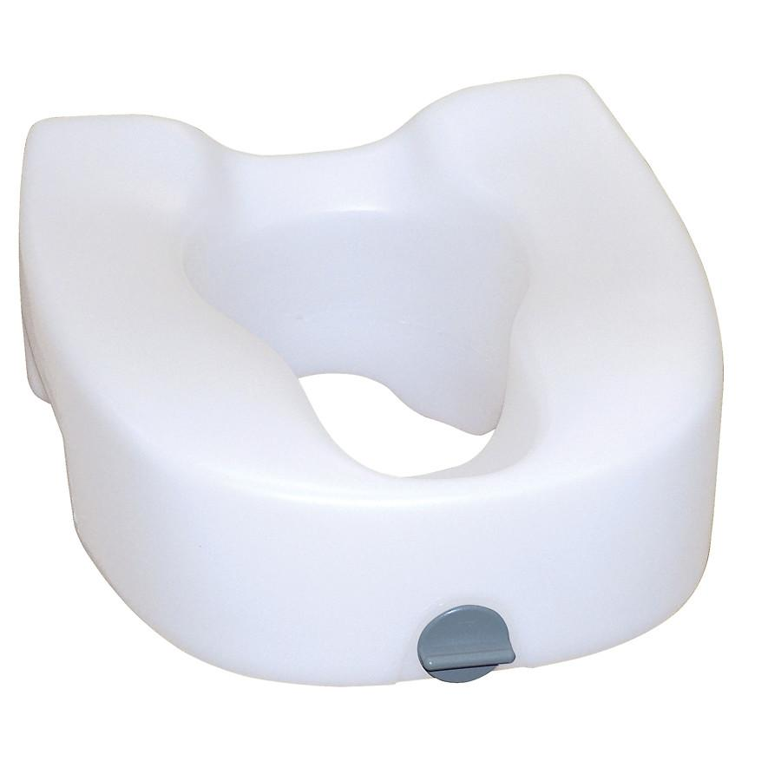 | Proporcionado por el hospital, si es médicamente necesario
Cómoda (silla con WC) 3-en-1 | 3 Funciones:  1. Silla de ducha  2. Silla independiente  3. Elevar la altura del inodoro existente | 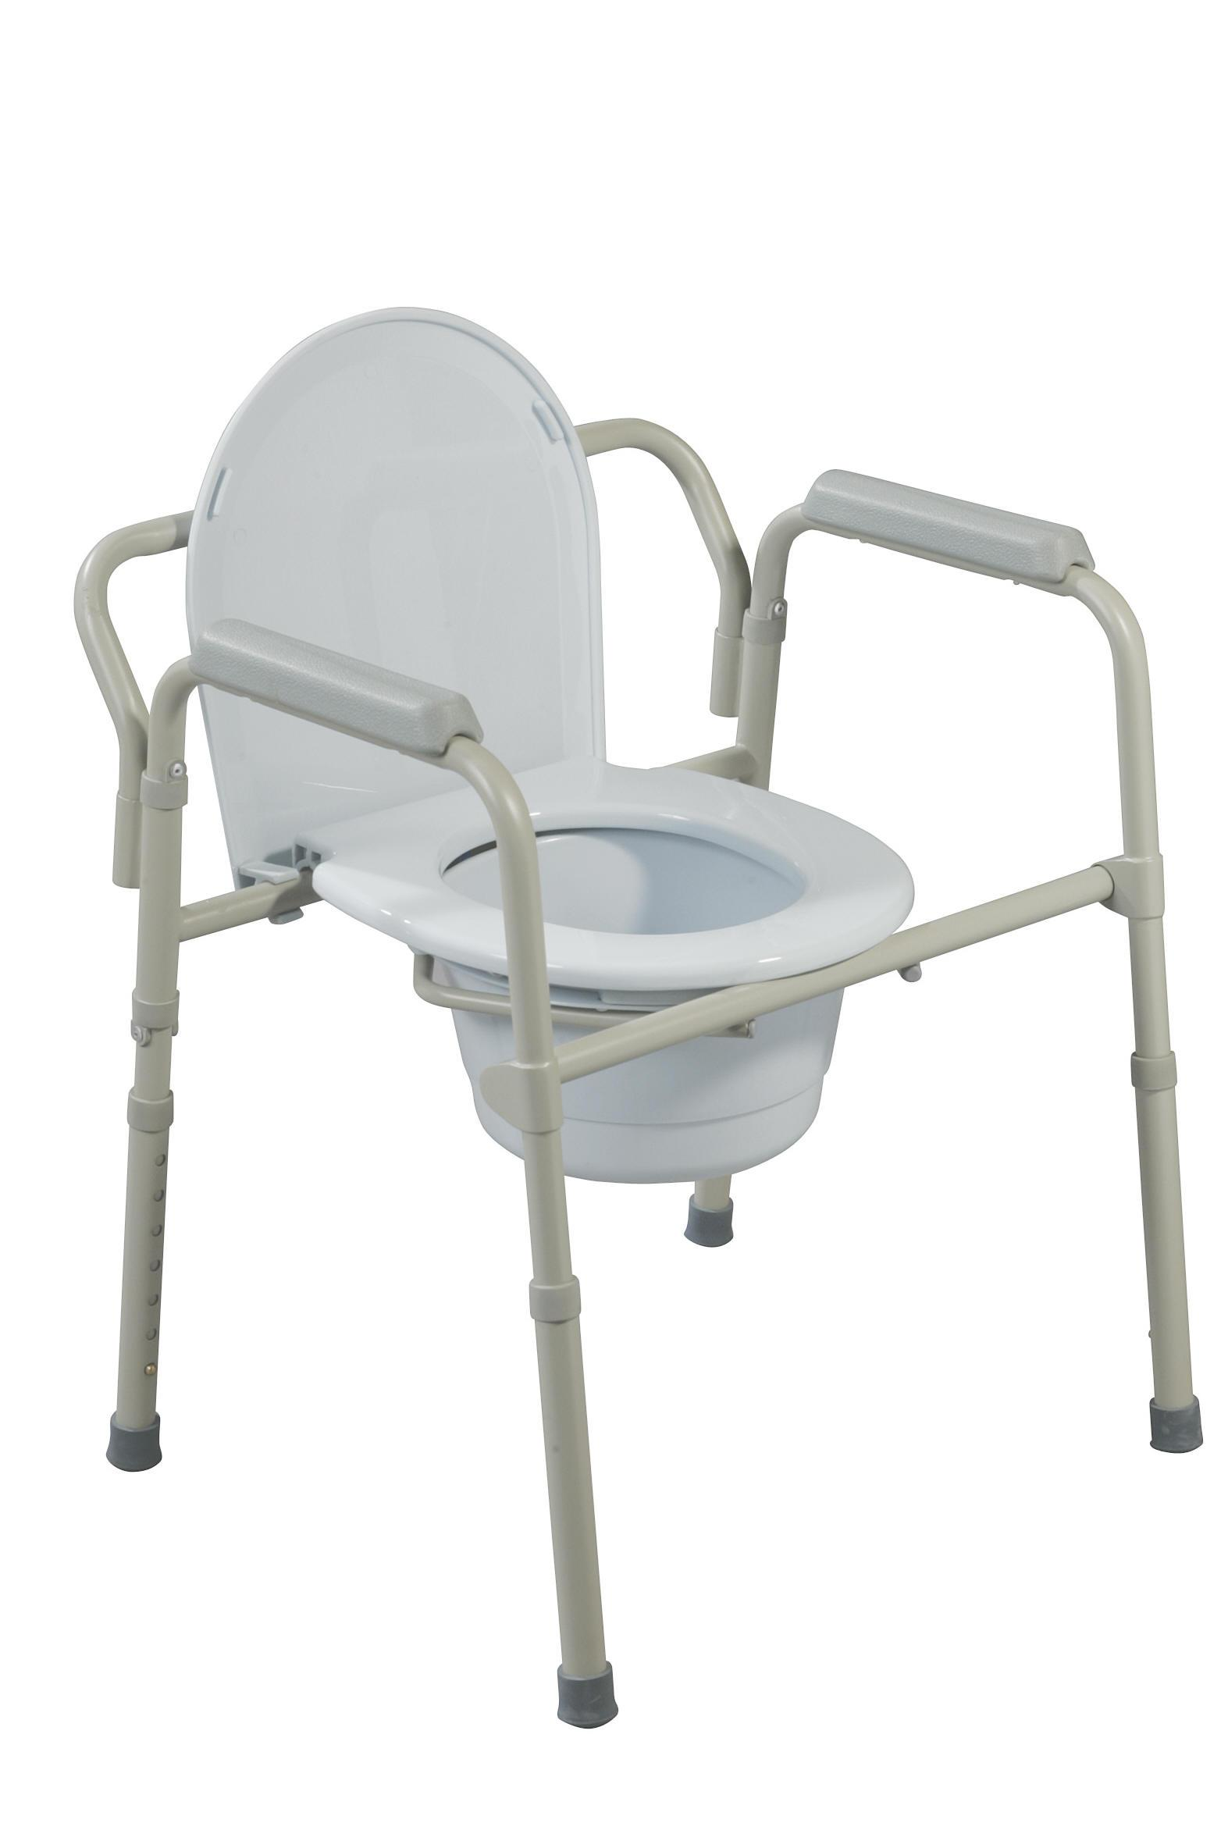 | $35-$180
Banco de transferencia de bañera | Para ayudar a entrar/salir a tub shower. Elimina la necesidad de pasar sobre la repisa de la bañera.  *Se recomienda usar con una ducha de mano. | 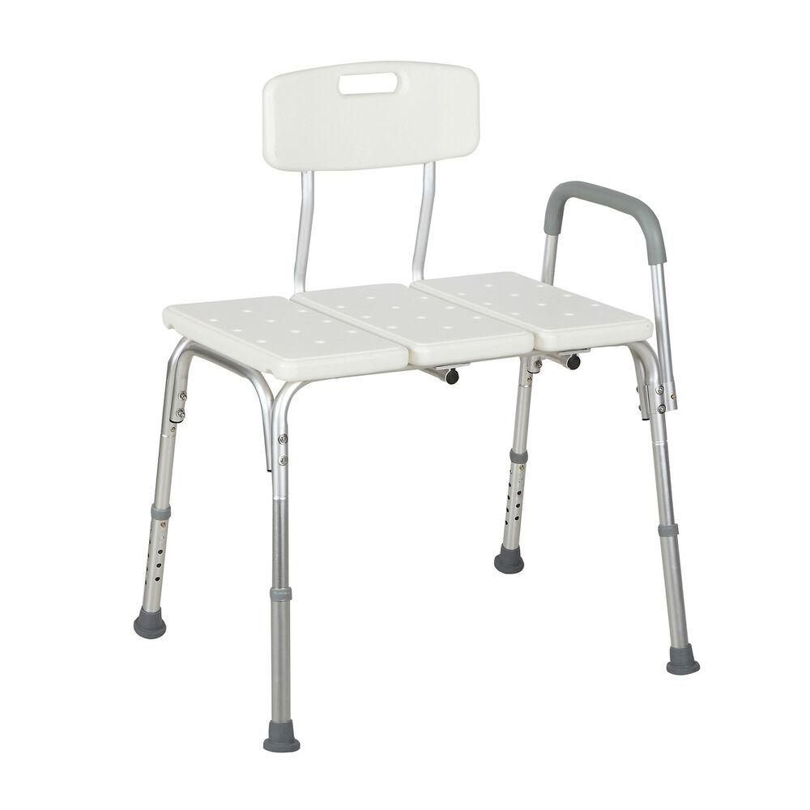 | $33-$80
Silla de Ducha | Para usar en una ducha a ras de suelo. Siéntese en una silla de ducha para ahorrar energía mientras se baña.  *Se recomienda usar con una ducha de mano. | 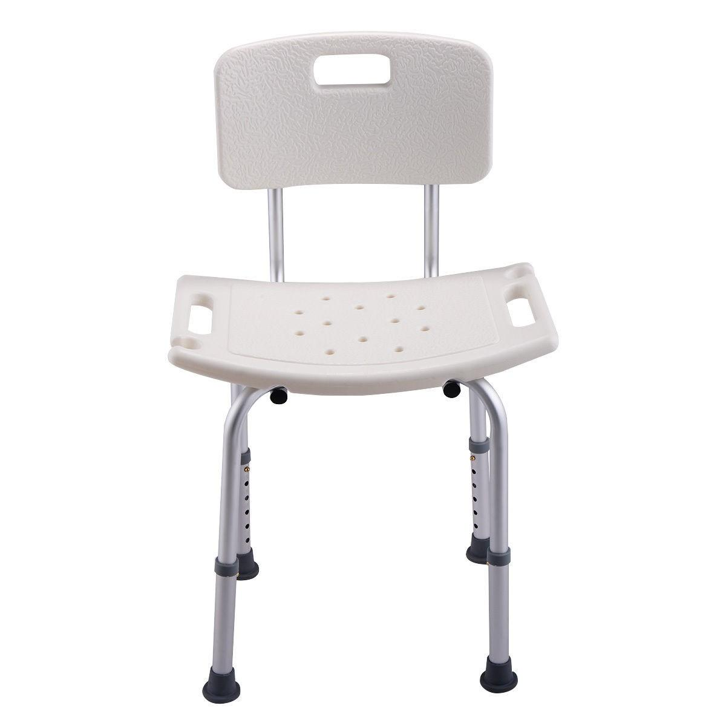 | $28-$50
Herramientas para Vestirse

Nombre de Equipo | Función |  | Gama de Precios*
Ayudante para ponerse los Calcetines | Ayuda a poner calcetines sin agacharse. | 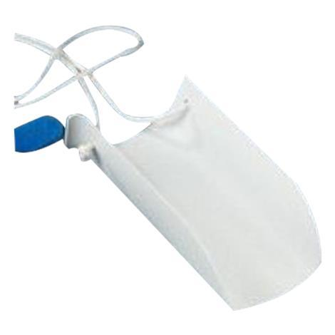 | $8-$15
Alcanzador | Ayuda a quitarse los calcetines, ponerse ropa interior y pantalones sin tener que doblarse. | 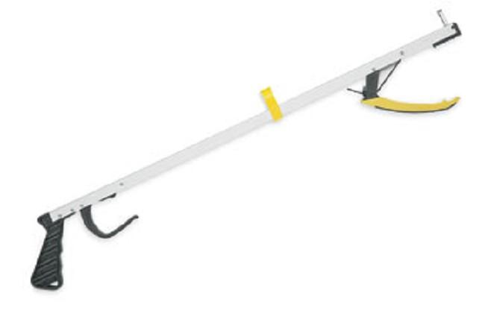 | $8-$17
Esponja de Mango Largo | Permite al usuario lavar los pies o las piernas sin tener que inclinarse. | 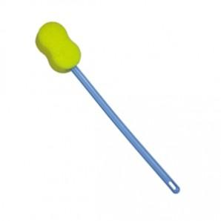 | $5-$10
"Kit de Cadera" | Un paquete de herramientas vendidas juntas. | 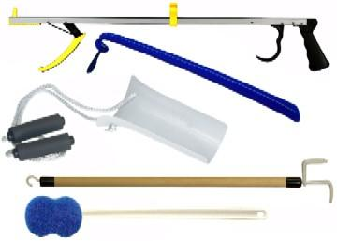 | $20-$40

Consejos Adicionales:
- Prepare su hogar para el éxito antes de su cirugía al despejar los caminos para que quepa un andador, quitar los tapetes y colocar los artículos de uso común en recipientes más pequeños a la altura de la cintura.
- Traiga un atuendo cómodo para llevar a casa
  - Pantalones holgados (flojos), camisa y zapatos antideslizantes. No se recomiendan chanclas
EQUIPO MÉDICO DURADERO
Advanced Mobility..................................................(209) 722-0877
528 W. 27th Street, Merced, CA 95340
Sillas de ruedas eléctricas y scooters solamente

Apria Healthcare.....................................................(209) 384-7100
2260 Cooper Avenue, Unit E, Merced, CA 95348

Guardian Angel’s Medical Supply, Inc....................(209) 826-2223
222 I Street, Suite B, Los Banos, Ca 93635

Hanger Prosthetics & Orthotics..............................(209) 725-1295
436 E. Yosemite Avenue, Suite C, Merced, CA 95340

Life Care Solutions..................................................(209) 724-9078
3368 N. State Highway 59, Merced, CA 95348

Merced Medical Supply...........................................(209) 722-3832
1827 Canal Street, Merced, CA 95340

Pacific Medical, Inc.................................................(209) 722-2440
1180 W. Olive Avenue, Suite H, Merced, CA 95348
Prosthetics and Orthotics

Pacific Pulmonary Supply and Med Mart...............(209) 722-0680
450 Grogan Avenue Suite B, Merced, CA 95341

Premier Medical Supply..........................................(209) 537-2882
2800 Mitchell Road, Suite F, Ceres, CA 95307

Respicare..................................................................(209) 384-8167
3337 G Street, Suite A, Merced, CA 95340

Valley Healthcare Supply........................................(209) 725-1200
359 W. Main Street, Merced, CA 95340

Yosemite Medical Supply........................................(559) 683-5741
40148 Highway 41, Oakhurst, CA 93644

Para obtener más información sobre recursos comunitarios, visite Dignityhealth.org/Merced/CRG

